ПРИЛОЖЕНИЕ

МИНИСТЕРСТВО НАУКИ И ВЫСШЕГО ОБРАЗОВАНИЯ
РОССИЙСКОЙ ФЕДЕРАЦИИ
ФЕДЕРАЛЬНОЕ ГОСУДАРСТВЕННОЕ БЮДЖЕТНОЕ ОБРАЗОВАТЕЛЬНОЕ УЧРЕЖДЕНИЕ ВЫСШЕГО ОБРАЗОВАНИЯ
«РЯЗАНСКИЙ ГОСУДАРСТВЕННЫЙ РАДИОТЕХНИЧЕСКИЙ УНИВЕРСИТЕТ
ИМЕНИ В.Ф. УТКИНА»
Кафедра «Автоматизация информационных и технологических процессов»

ОЦЕНОЧНЫЕ МАТЕРИАЛЫ

по дисциплине

«Режущий инструмент»

Специальность
15.05.01 Проектирование технологических машин и комплексов

Специализация №23
"Проектирование технологических комплексов в машиностроении"

Квалификация выпускника - инженер

Форма обучения – очная, заочная

Рязань 2022

Фонд оценочных средств – это совокупность учебно-методических материалов (контрольных заданий, описаний форм и процедур), предназначенных для оценки качества освоения обучающимися данной дисциплины как части основной образовательной программы.
Цель – оценить соответствие знаний, умений и уровня приобретенных компетенций, обучающихся целям и требованиям основной образовательной программы в ходе проведения текущего контроля и промежуточной аттестации.
Основная задача – обеспечить оценку уровня сформированности профессиональных компетенций, приобретаемых обучающимся в соответствии с этими требованиями.
Контроль знаний обучающихся, проводится в форме текущего контроля и промежуточной аттестации.
Текущий контроль успеваемости проводится с целью определения степени усвоения учебного материала, своевременного выявления и устранения недостатков в подготовке обучающихся и принятия необходимых мер по совершенствованию методики преподавания учебной дисциплины (модуля), организации работы обучающихся в ходе учебных занятий и оказания им индивидуальной помощи.
К контролю текущей успеваемости относятся проверка знаний, умений и навыков обучающихся: на занятиях; по результатам выполнения контрольной работы; по результатам выполнения обучающимися индивидуальных заданий; по результатам проверки качества конспектов лекций и иных материалов. При оценивании (определении) результатов освоения дисциплины применяется традиционная система (отлично, хорошо, удовлетворительно, неудовлетворительно).
По итогам курса обучающиеся сдают зачет. Форма проведения зачета – письменный ответ по утвержденным билетам, сформулированным с учетом содержания учебной дисциплины.
1. Паспорт фонда оценочных средств по дисциплине (модулю)

№ п/п | Контролируемые разделы (темы) дисциплины  (результаты по разделам) | Код контролируемой компетенции (или её части) | Вид, метод, форма оценочного мероприятия
 | 2 | 3 | 4
 | Резцы | ПК-1.2 | Практическое занятие, курсовая работа, экзамен
 | Фрезы | ПК-1.2 | Практическое занятие, лабораторная работа, курсовая работа, экзамен
 | Инструмент для обработки отверстий | ПК-1.2 | Практическое занятие, лабораторная работа, курсовая работа, экзамен
 | Резьбообразующий инструмент | ПК-1.2 | Курсовая работа, экзамен
 | Зуборезный инструмент | ПК-1.2 | Практическое занятие, экзамен
 | Вспомогательная инструментальная оснастка | ПК-1.2 | Практическое занятие, курсовая работа, экзамен

2. Вопросы к экзамену по дисциплине (модулю)

Конструкция и назначение проходных резцов с СМП.
Конструкция и назначение упорно-проходных резцов с СМП.
Копировальные резцы с СМП.
Обозначение резцов по ИСО.
Расточные резцы, их конструкция и схема работы.
Отрезные резцы с СМП.
Резцы канавочные.
Резцы специальные.
Типы фасонных резцов.
Протяжки наружные.
Протяжки внутренние.
Расчет протяжек.
Цилиндрические фрезы.
Концевые фрезы.
Дисковые фрезы.
Угловые фрезы.
Торцовые фрезы
Фрезы затылованные.
Фрезы с винтовым затылованием.
Заточка фрез.
Расчет фасонных фрез.
Центровочные сверла.
Перовые сверла.
Спиральные сверла.
Пушечные сверла.
Ружейные сверла.
Эжекторные сверла.
Назначение зенкеров и принцип их работы.
Конструкции цельных зенкеров.
Конструкции сборных зенкеров.
Назначение разверток и принцип их работы.
Конструкция развертки.
Развертки сборные и регулируемые.
Расточной комплекс: Расточная борштанга (головка)-резец.
Многозубые расточные головки.
Комбинированный инструмент.
Метчики.ручные, машинные, гаечные
Плашки.
Резьбонакатные и резьбонарезные головки.
Дисковые и пальцевые модульные фрезы.
Червячные фрезы.
Зуборезные долбяки.
Резцы летучки для обработки конических зубчатых колес.
Резцовые головки для обработки конических и гипоидных зубчатых колес.
Круговая протяжка для обработки конических зубчатых колес.
Резцовая головка для обработки цилиндрических зубчатых колес с арочным зубом.
Дисковые шеверы.
Вспомогательная инструментальная оснастка токарных станков
Вспомогательная инструментальная оснастка фрезерных станков
Вспомогательная инструментальная оснастка сверлильных и расточных станков
Вспомогательная инструментальная оснастка зубообрабатывающих станков
Вспомогательная инструментальная оснастка для шлифовальных станков.

Студенту на экзамене выдается два чертежа детали, по которым он должен подобрать для обработки поверхностей режущий инструмент.

Типовые чертежи

Вариант 1
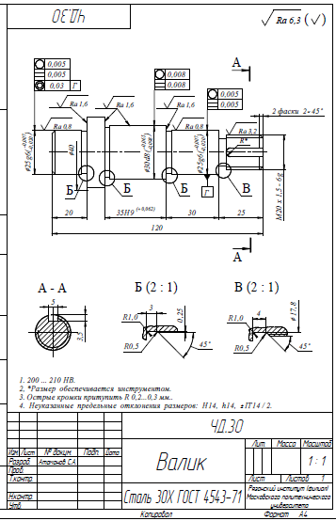
Вариант 2
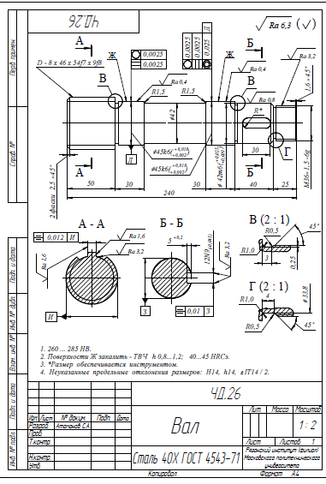
Вариант 3
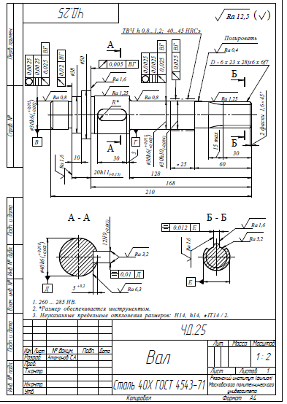
Вариант 4
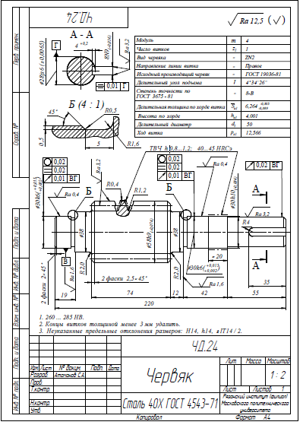
Вариант 5
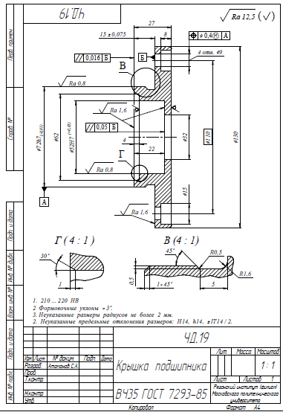
Вариант 6
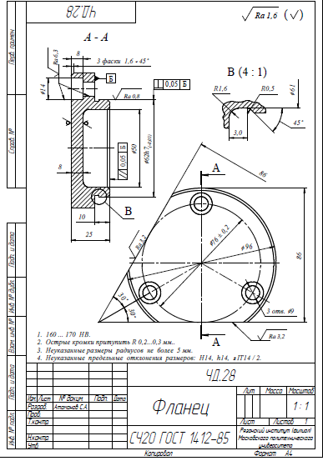
Вариант 7
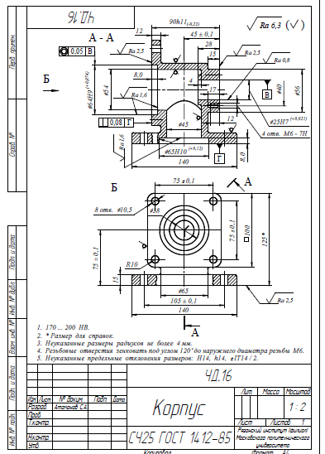
Вариант 8
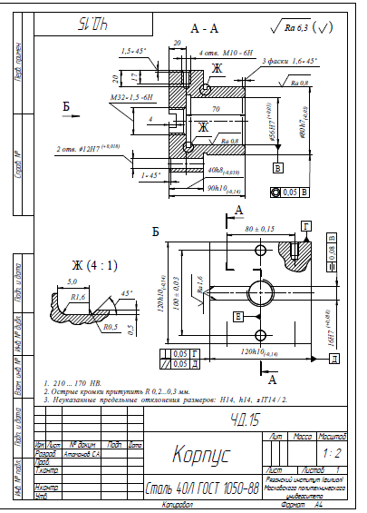
Вариант 9
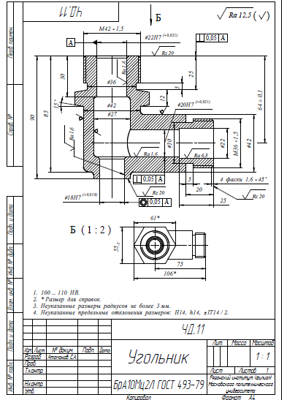
Вариант 10
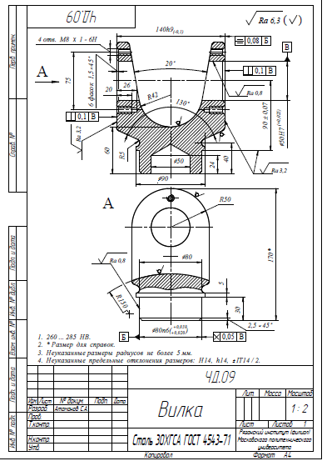
Вариант 11
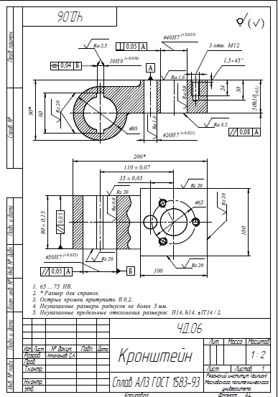
Вариант 12
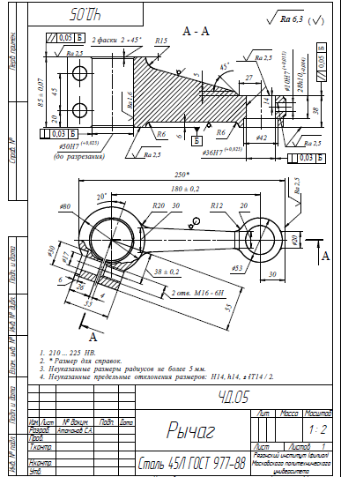
Вариант 13
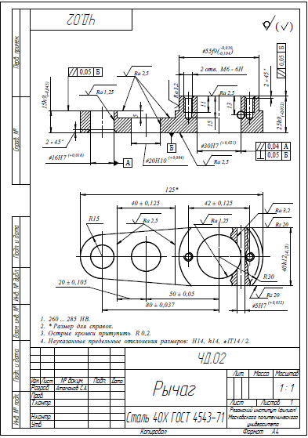
Вариант 14
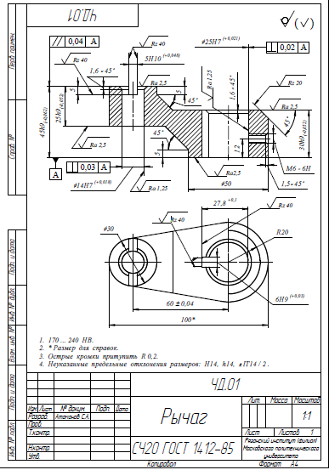
Вариант 15
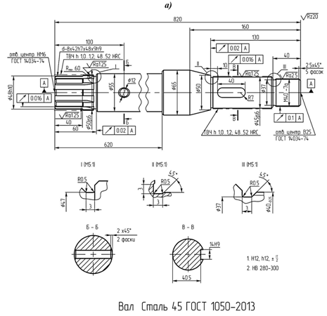
3. Критерии оценивания компетенций (результатов)

Критерии | Оценка
Критерии | «отлично» | «хорошо» | «удовлетворительно»
Объем | Глубокие знания, уверенные действия по решению практических заданий в полном объеме учебной программы, освоение всех компетенций. | Достаточно полные знания, правильные действия по решению практических заданий в объеме учебной программы, освоение всех компетенций. | Твердые знания в объеме основных вопросов, в основном правильные решения практических заданий, освоение всех компетенций.
Системность | Ответы на вопросы логично увязаны с учебным материалом, вынесенным на контроль, а также с тем, что изучал ранее. | Ответы на вопросы увязаны с учебным материалом, вынесенные на контроль, а также с тем, что изучал ранее. | Ответы на вопросы в пределах учебного материала, вынесенного на контроль. | Имеется необходимость в постановке наводящих вопросов
Осмысленность | Правильные и убедительные ответы. Быстрое, правильное и творческое принятие решений, безупречная отработка решений заданий. Умение делать выводы. | Правильные ответы и практические действия.  Правильное принятие решений. Грамотная отработка решений по заданиям. | Допускает незначительные ошибки при ответах и практических действиях.  Допускает неточность в принятии решений по заданиям. | Имеется необходимость в постановке наводящих вопросов
Уровень освоения компетенций | Осваиваемые компетенции сформированы | Осваиваемые компетенции сформированы | Осваиваемые компетенции сформированы

4. Описание показателей и критериев оценивания компетенций
на различных этапах их формирования

Компетенция | Шкала оценивания, критерии оценивания уровня освоения компетенции
Компетенция | Не освоена | Освоена частично | Освоена в основном | Освоена
ПК-1.2 | Не способен отобрать нужный материал для решения конкретной задачи, не может соотнести изучаемый материал с конкретной проблемой | Знает минимум основных понятий и приемов работы с учебными материалами.  Частично умеет применить имеющуюся информацию к решению задач | Осуществляет поиск и анализ нужной для решения информации из разных источников (лекций, учебников)  Умеет решать стандартные задания (по указанному алгоритму) | Умеет свободно находить нужную для решения информацию решать задачи и аргументировано отвечать на поставленные вопросы;  может предложить различныеварианты решения

5. Курсовая работа

а) типовое задание для курсовой работы

Главной целью выполнения курсового проектирования является проверка усвоения студентами знаний в области режущего инструмента, умения применять теоретические знания, полученные в ходе лекционных, практических, лабораторных и самостоятельной работ в решении поставленных задач.
Курсовая работа выполняется на единую для всех студентов тему - «Выбор режущего инструмента для обработки детали». Студент выполняет задание в соответствии с индивидуальным вариантом исходных данных.

Типовые чертежи деталей
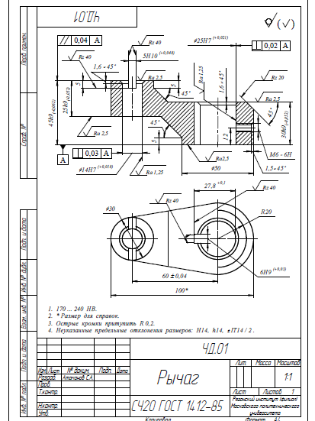,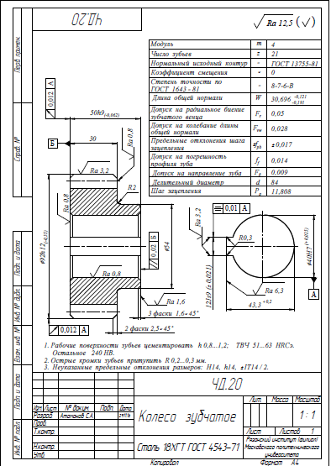 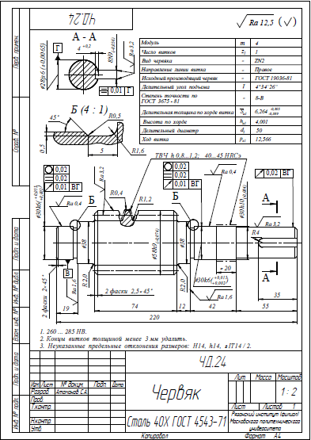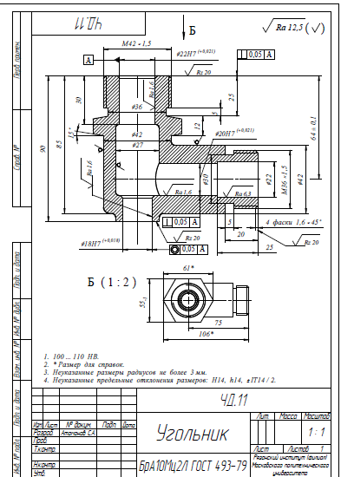
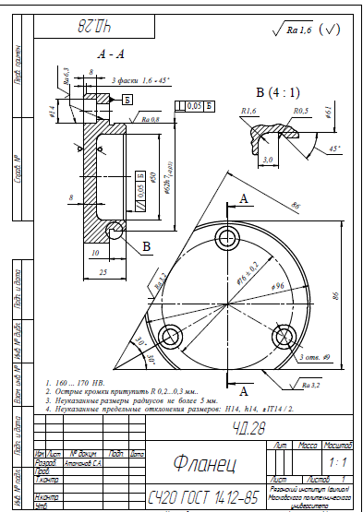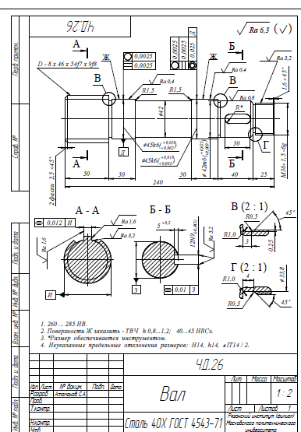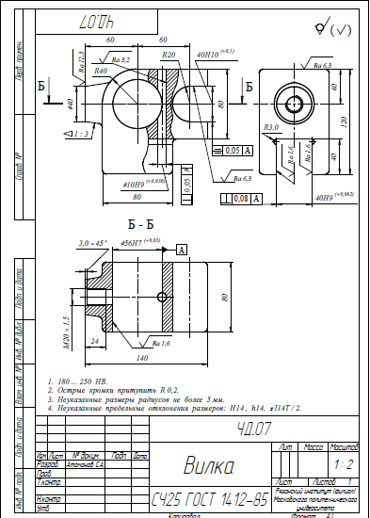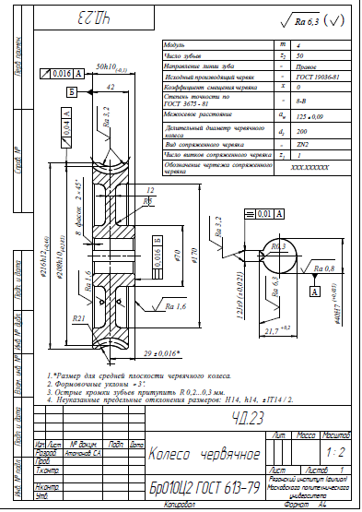

В курсовой работе вопросы поставленной задачи раскрываются студентом в следующих разделах:
1) Выбор инструментального материала.
2) Выбор покрытия
3) Обозначение инструмента по ISO.
4) 3D модель инструмента.
5) 3D модель инструмента с вспомогательной инструментальной оснасткой.
6) Описание работы инструмента и вспомогательной инструментальной оснастки

Графическая часть включает один чертеж формата А1:
Чертежи инструмента и вспомогательная инструментальная оснастка.

Календарный план работы над курсовой работой.
2 недели – получение задания, проработка материала
4 недели – проектирование инструмента
1 неделя – выбор вспомогательной инструментальной оснастки
2 недели – оформление пояснительной записки
1 неделя – устранение недостатков
Защита курсовой работы

в) описание критериев и шкалы оценивания курсовой работы:
Курсовая работа должна быть допущена к защите
Курсовая работа оценивается по результатам ее защиты. Защита курсовой работы назначается по итогам ее выполнения, оформленного в соответствии с требованиями, предъявляемыми к данным работам, и осуществляется в форме ответов на вопросы преподавателя.

Шкала оценивания | Критерий
«отлично»  (эталонный уровень) | Работа выполнена в полном объеме, все пункты задания выполнены без ошибок, в логической последовательности. Работа выполнена самостоятельно, оформлена в соответствии с требования стандартов ГОСТ, соблюдены сроки сдачи и защиты курсового проекта, при защите курсовой работы студент ответил на все поставленные вопросы.
«хорошо»  (продвинутый уровень) | Работа выполнена в полном объеме, все пункты задания выполнены без ошибок, с частичным нарушением логической последовательности. Работа выполнена самостоятельно, оформлена в соответствии с требования стандартов ГОСТ, соблюдены сроки сдачи и защиты курсового проекта, при защите курсовой работы студент ответил на все поставленные вопросы.
«удовлетворительно»  (пороговый уровень) | Работа выполнена в полном объеме, все пункты задания выполнены без ошибок, с частичным нарушением логической последовательности. Работа выполнена самостоятельно, оформлена в соответствии с требования стандартов ГОСТ, соблюдены сроки сдачи и защиты курсового проекта, при защите курсовой работы студент с трудом ответил на все поставленные вопросы.
«неудовлетворительно» | Работа к защите не предоставлена или не допущена.

